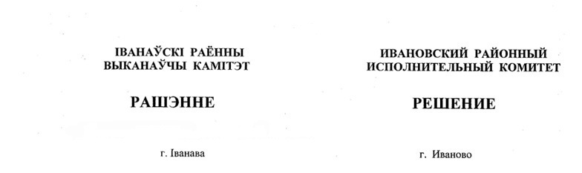

28 сентября 2022 г. № 1157

Об установлении средних нормативов потребления тепловой энергии на подогрев 1 кубического метра воды

На основании абзаца третьего части первой пункта 29 Положения о порядке расчетов и внесения платы за жилищно-коммунальные услуги и платы за пользование жилыми помещениями государственного жилищного фонда, а также возмещения расходов на электроэнергию, утвержденного постановлением Совета Министров Республики Беларусь от 12 июня 2014 г. № 571, Ивановский районный исполнительный комитет РЕШИЛ:
1. Установить средние нормативы потребления тепловой энергии на подогрев 1 кубического метра воды в жилых домах, не оборудованных приборами группового учета расхода тепловой энергии, на период с сентября 2022 года по август 2023 года согласно приложению.
2. Обнародовать (опубликовать) настоящее решение в газете «Янаўскi край».
3. Настоящее решение вступает в силу после его официального опубликования.

Председатель А.В.Ткачук

Управляющий делами В.С.Конопацкий

Приложение
к решению
Ивановского районного исполнительного комитета
28.09.2022 № 1157

СРЕДНИЕ НОРМАТИВЫ
потребления тепловой энергии на подогрев
1 кубического метра воды в жилых домах, не оборудованных приборами группового учета расхода тепловой энергии, на период с сентября 2022 года по август 2023 года

№  п/п | Наименование  населенного пункта | Размер среднего норматива потребления тепловой энергии на подогрев 1 кубического метра воды (Гкал/м³)
1 | Город Иваново | 0,082 121
2 | Деревня Завышье Мохровского  сельсовета | 0,082 121

